
CIENCIAS
PROF. SANDRA SOTO CAMPOS
Guía de repaso N°1: Ciencias
Primero básico A

Nombre:

OBJETIVOS DE APRENDIZAJE
-Seres Vivos.  -Características y necesidades.  -Diferencias entre ser vivo y elemento inerte.  -Cubierta y desplazamiento de animales.  -Flora y fauna chilena. | - Los sentidos:  -Ubicación.  -Usos.  -Cuidados.  -Medidas de protección.

Completa la siguiente guía según corresponda:

- Dibuja y pinta animales que:

NACEN DEL VIENTRE MATERNO Y SE DESPLAZAN CAMINANDO | NACEN DE UN HUEVO Y SE DESPLAZAN NADANDO | NACEN DE UNA SEMILLA

II. Pinta el con la respuesta correcta.
- Las necesidades de los seres vivos son:
Refugio, agua, aire y alimento.
Energía solar
Agua y alimento.

- Algunos ejemplos de elementos inertes son:
Madera, lápices y piedras.
Árboles y arbustos
Gato, agua y rayos del sol.

III.Une cada animal con la cubierta correspondiente:
plumas
escamas
pelos

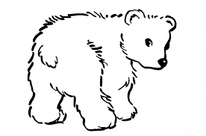
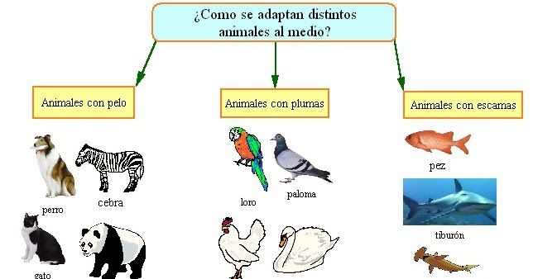

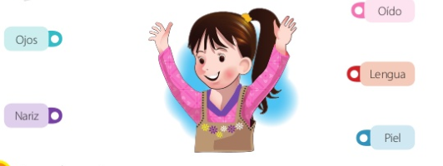
IV. Une cada órgano con su nombre:


V. Marca con un la información que nos entrega cada uno de los sentidos.
